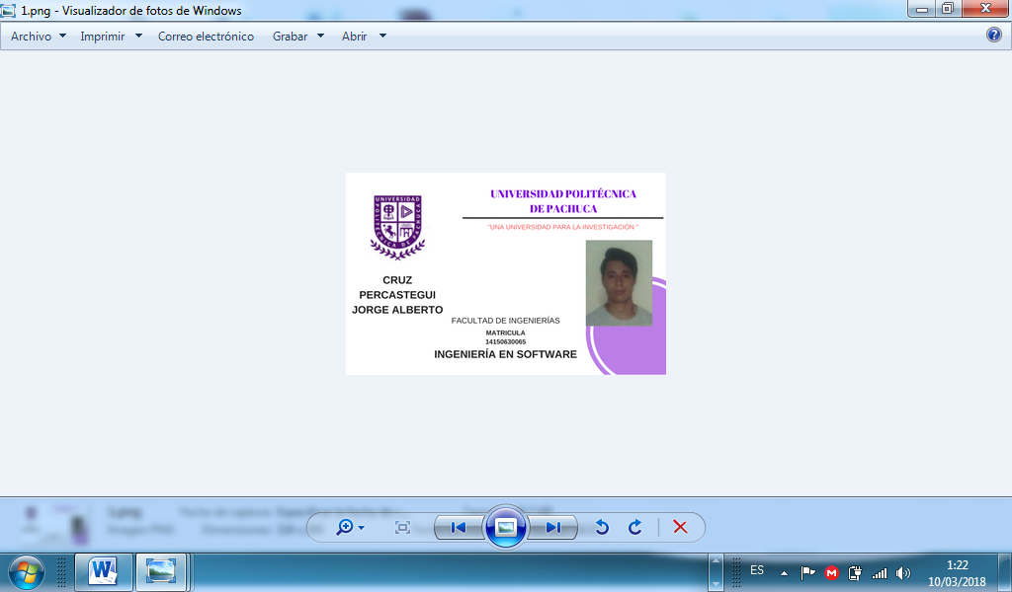**CRUZ PERCASTEGUI JORGE ALBERTO**

Estudiante de universidad

**Información del contacto**

Celular: 5512612755

Email: [cruzpercastegui@gmail.com](mailto:cruzpercastegui@gmail.com)

**Resumen profesional**

Estudiante de ingeniería en software por la Universidad Politécnica de Tecámac, tengo 7 certificaciones por la fundación Carlos Slim sobre redes de datos, instalación y reparación de equipo de cómputo, reparador de celulares y tablets, electrónica, seguridad informática, programador orientado a objetos y bolsa de valores, sé hablar inglés a nivel básico, He trabajado en un ciber café, también en el departamento de sistemas en la empresa VINTE y en la parte de soporte en la empresa AESTRE TELECOMUNICACIONES Y REDES.

**Habilidades principales**

-Conocimientos de informática en general

-Facilidad de comunicación con las personas y aprendizaje

-Trabajar en equipo

-Persona eficiente con facilidad de resolver problemas de manera rápida y eficaz

-Conocimiento de administración y finanzas

-Conocimiento en electrónica

**Experiencia**

-2 años desarrollando en el lenguaje de programación JAVA

-2 años desarrollando en aplicaciones web

-Participación en reuniones de departamento

-Conferencista a emprendedores

-Expositor en la feria académica de ciencias e ingenieras (Comecyt).